1. Верстка должна корректно отображаться на мобильных устройствах.

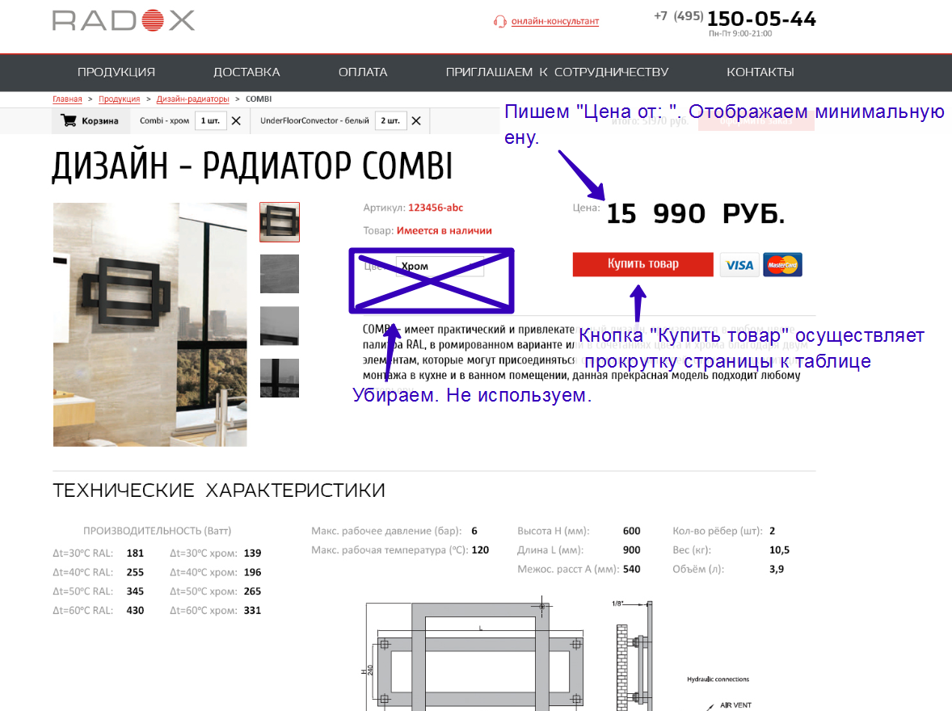

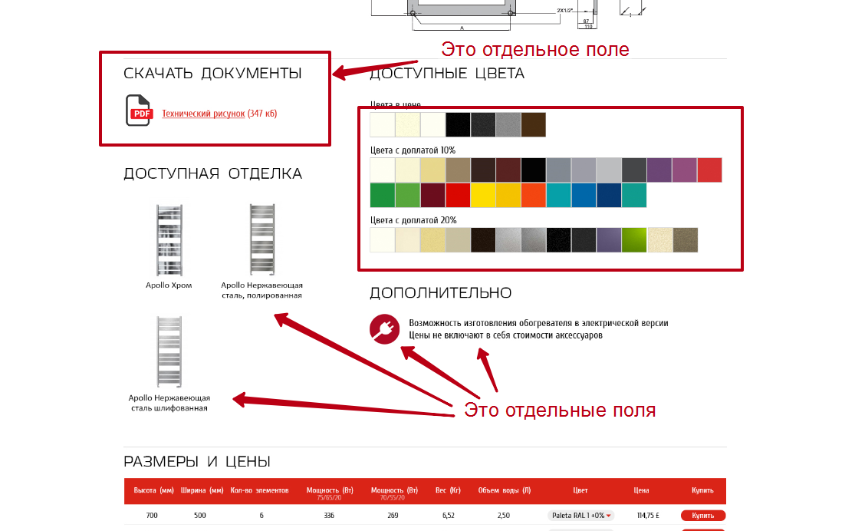

Доступная отделка – это ссылки на другие товары.

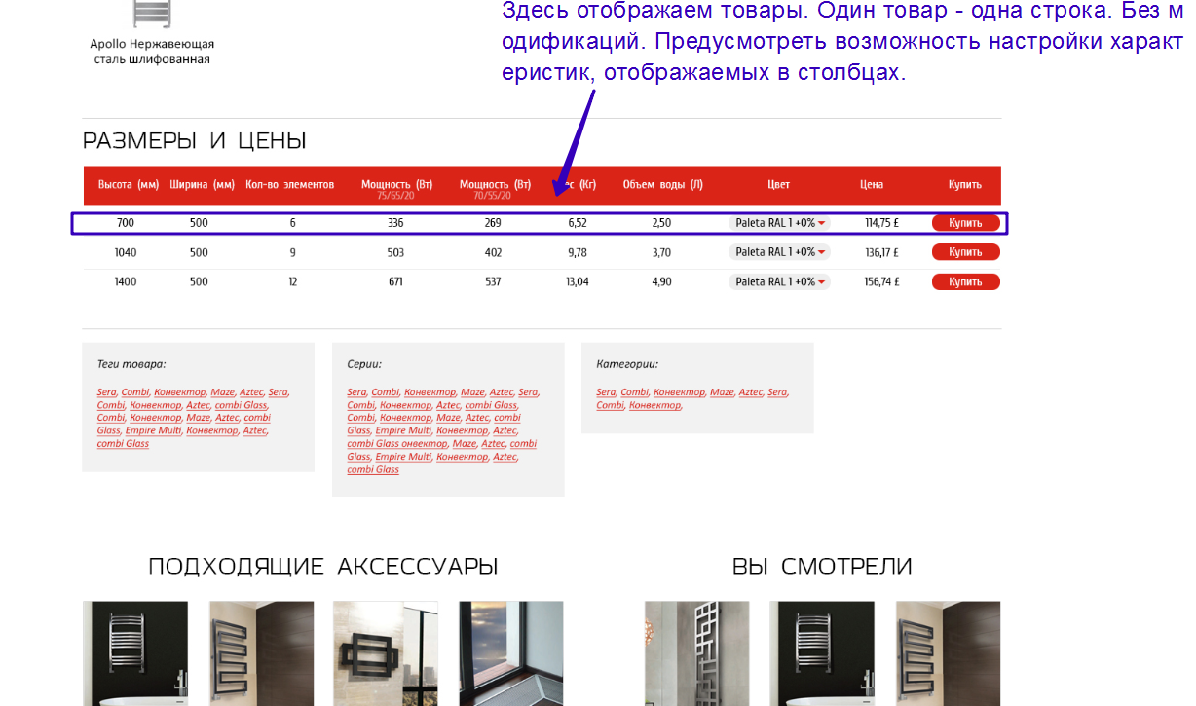

1. При нажатии на кнопку «Купить» рядом с названием товара в таблице товар должен добавляться в корзину с указанной в таблице ценой.
2. Должна быть предусмотрена возможность импорта и экспорта товаров, в частности для каждого товара:

импорт/экспорт:

* путей к файлам-документам для блока «Скачать документы»,
* Цветовой палитры,
* текста в блоке «Дополнительно»,
* статуса блока «Дополнительно» (отображается/не отображается).

1. Все характеристики товаров и их модификации должны использоваться в фильтрах на страницах со списком товаров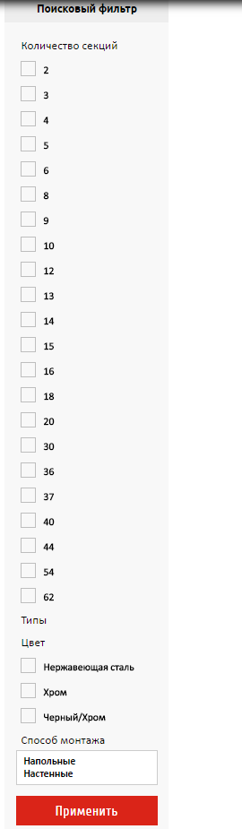

Количество секций должно быть полем ввода значения, либо диапазоном.

1. 